**SPRAWOZDANIE**   
Zajęcia: Grafika komputerowa

Prowadzący: prof. dr hab. Vasyl Martsenyuk

Laboratorium: 9

Data: 11czerwca 2020r

Temat: Konstruowanie obiektów z użyciem Three.js

Wariant: 4

Imię Nazwisko: Marek Żyła

Informatyka I stopień,

stacjonarne,

4 semestr, Gr.1b

# Polecenie:

Celem jest konstruowanie modelu figury szachowej zgodnie z wariantem zadania (patrz rysunek) używając three.js w oparciu na omówione na zajęcie metody konstruowania obiektów

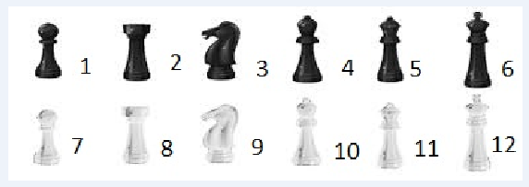

# Wprowadzone Dane:



Figurę buduję z segmentów, które później łączę ze sobą jako grupę w zmiennej „pionek”

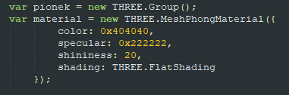

Materiał wyeksportowałem do zmiennej żeby kod był bardziej przejrzysty;

# Wykorzystane komendy

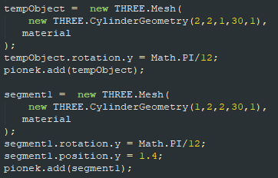

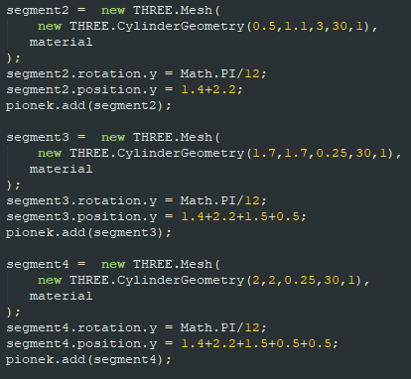

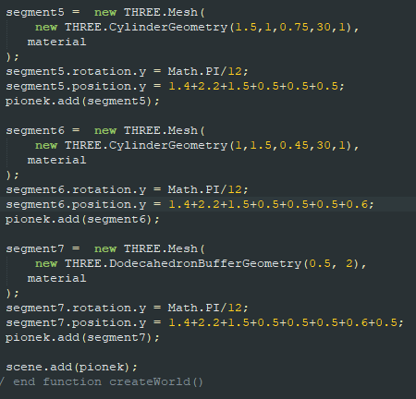

# Wynik Działania:



# Wnioski:

Pionek istnieje.